ОТЧЕТ
о проделанной работе по противодействию терроризму и экстремизму
МКОУ «Бутринская СОШ им.Саидова М.Р.»
в IV квартале 2018г.

В своей деятельности по обеспечению безопасности, антитеррористической защите и противодействию экстремизму МКОУ «Бутринская СОШ им.Саидова М.Р.» в школе проводилась работа по профилактике экстремизма и терроризма по разным направлениям: общая обеспеченность безопасности всех участников образовательного процесса, а также профилактические мероприятия с учащимися школы.

Для реализации комплексной программы противодействия терроризму и экстремизму были проведены следующие работы:
1.Совещание с сотрудниками школы по вопросам противодействия терроризму и экстремизму.
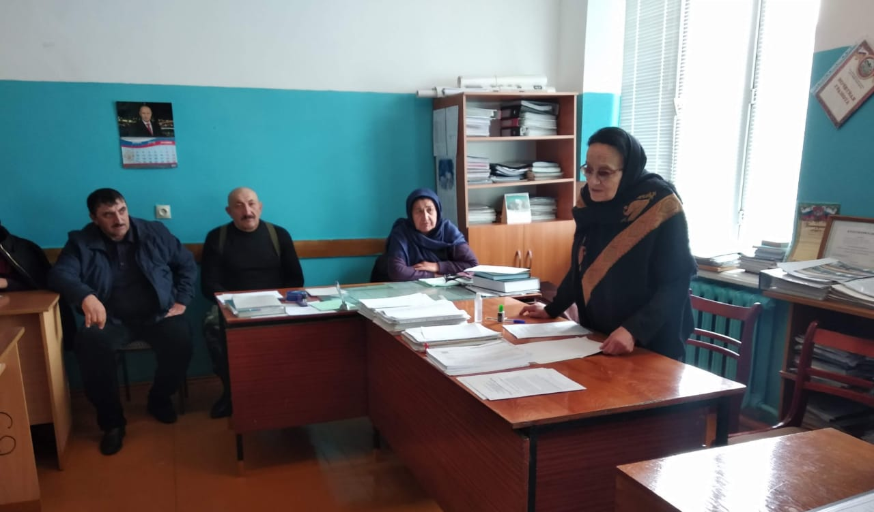

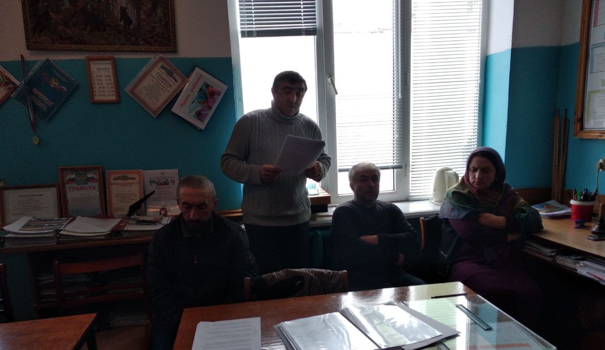

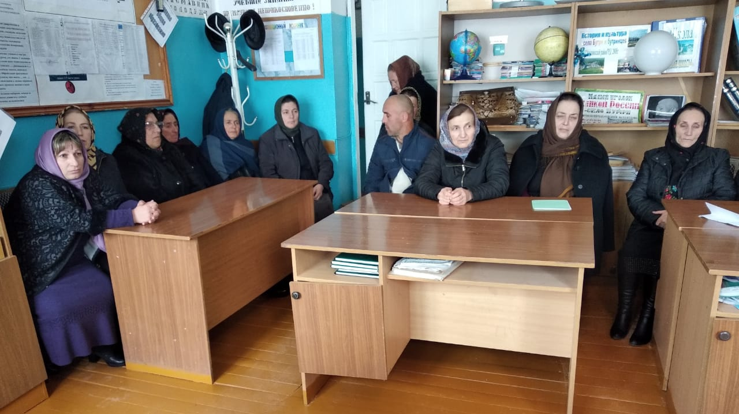

2. Инструктаж и беседа с учащимися « Терроризм – угроза обществу»
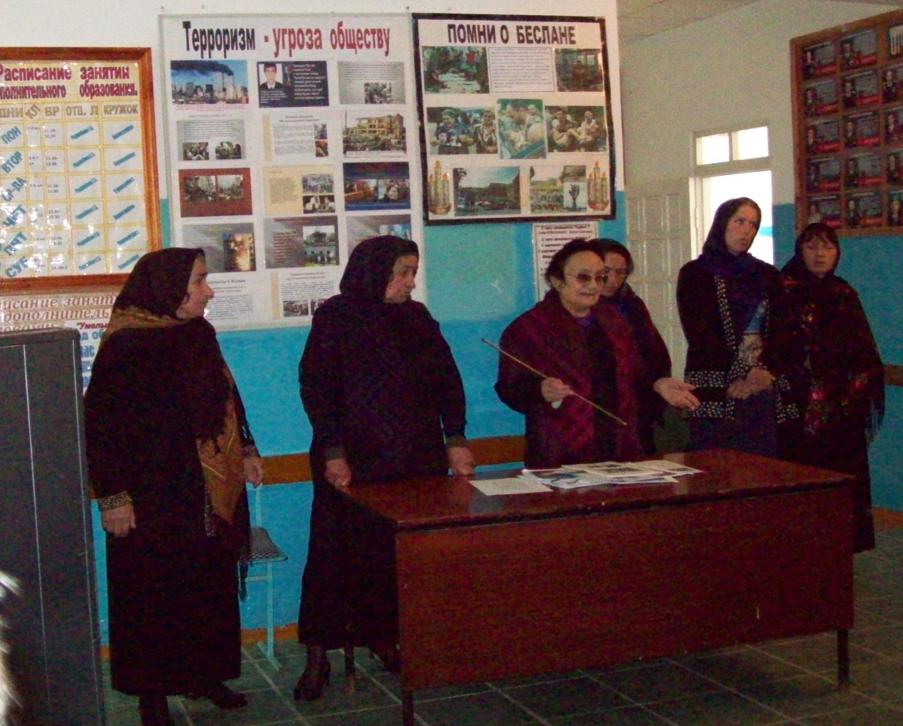

3.Проведено тренировка по эвакуации людей из здания школы:
- при пожаре – 14 ноября 2018 г.;
Обновлён стенд « ТЕРРОРИЗМ» в начальной школе.
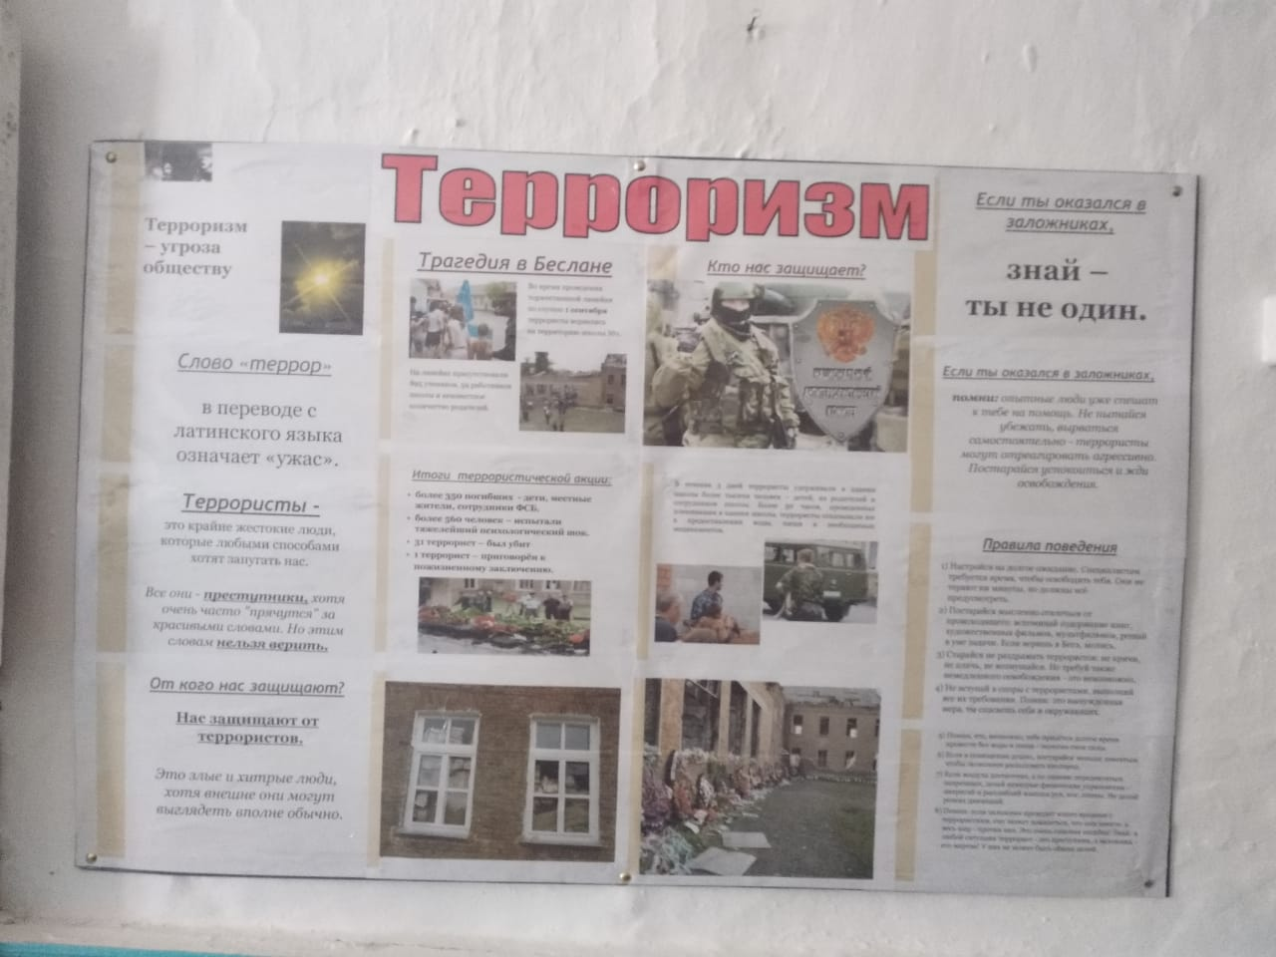
4.1.Откорректированы инструкции персоналу и учащимся в случае угрозы совершения террористического акта и других ЧС;
4.2.Приняты меры по усилению контроля за охраной систем жизнеобеспечения школы и исполнением требований режима.
5.1.Ежедневно производится обход школы . Кроме этого сторожем проводится проверка и в ночное время .
5.3.Проводится периодическая проверка наличия и исправности средств пожаротушения.( огнетушители заправлены в ноябре 2018 г. в г.Каспийск)
5.4.Проводится ежемесячная профилактика пожарной сигнализации.
6.1.Разработка документации по антитеррористической защищенности школы, инструкций и памяток завершена.
7. В течение 4 квартала классные руководители также вели работу с родителями по профилактике антитеррористической защищенности: памятки для родителей, беседы, практические занятия, творческие задания.

